แบบฝึกหัดรายวิชาเทคโนโลยี (วิทยาการคำนวณ) ชั้นมัธยมศึกษาปีที่ 5
โดยมีเนื้อหาที่เกี่ยวข้อง ดังนี้
1. รหัสลำลอง
2. การใช้เหตุผลเชิงตรรกะ
3. Scratch กับการเขียนโปรแกรม
4. โปรแกรมตารางทำงาน
5. การแยกแยะข้อเท็จจริงกับข้อคิดเห็น
6. การใช้โปรแกรมค้นหาและการประเมินความน่าเชื่อถือของข้อมูล

1. ให้นักเรียนเติม ตัวเลข 1 ถึง 7 เพื่อแสดงลำดับของแต่ละขั้นตอน พร้อมทั้งเรียงลำดับการเขียนใหม่เพื่อได้รหัสลำลองที่ถูกต้อง
เช็ดจานด้วยผ้าสะอาดหรือกระดาษชำระให้แห้ง
6
ใส่น้ำยาล้างจานลงบนฟองน้ำล้างจาน
3
แยกเศษอาหารออกจากจาน
1
นำจานวางลงบนชั้นวางจาน
7
ล้างจานด้วยน้ำสะอาด อีกครั้ง
5
ล้างจานด้วยน้ำสะอาด
2
ขัดจานด้วยฟองน้ำยาล้างจานจนกระทั่งคราบหายไป
4
เขียนเรียงขั้นตอนใหม่ได้ดังนี้
แยกเศษอาหารออกจากจาน
1

ล้างจานด้วยน้ำสะอาด
2
ใส่น้ำยาล้างจานลงบนฟองน้ำล้างจาน
3

ขัดจานด้วยฟองน้ำยาล้างจานจนกระทั่งคราบหายไป
4
ล้างจานด้วยน้ำสะอาด อีกครั้ง
5
เช็ดจานด้วยผ้าสะอาดหรือกระดาษชำระให้แห้ง
6

นำจานวางลงบนชั้นวางจาน
7

2. จงพิจารณาสถานการณ์และตอบคำถามลงในช่องว่าง
2.1 คุณครูมีชอล์กทั้งหมด 6 สี สีละ 1 แท่ง ได้แก่ สีชมพู สีส้ม สีม่วง สีน้ำเงิน สีเหลือง และสีแดง ซึ่งมีขนาดเท่ากันทั้งหมดในตอนแรก ต่อมาคุณครูได้ใช้ชอล์กทั้ง 6 แท่งระบายลงในช่องดังในรูปที่ 1 ทำให้แท่งชอล์กทั้ง 6 แท่งสั้นลง และมีขนาดที่เหลือแตกต่างกันทั้งหมดดังรูปที่ 2
รูปที่ 1

รูปที่ 2

ก ข ค ง จ ช

แท่งชอล์กแต่ละแท่งมีสีอะไร
แท่งชอล์ก ก คือ .....สีชมพู...................................
แท่งชอล์ก ข คือ .....สีแดง....................................
แท่งชอล์ก ค คือ .....สีส้ม.....................................
แท่งชอล์ก ง คือ ......สีเหลือง...............................
แท่งชอล์ก จ คือ ......สีน้ำเงิน...............................
แท่งชอล์ก ช คือ ......สีม่วง...................................
2.2 เมื่อนักเรียนทราบแล้วว่าชอล์กแต่ละแท่งที่เหลืออยู่ในรูปที่ 2 มีสีอะไร คุณครูเลยขอให้นักเรียนช่วยเก็บแท่งชอล์กที่เหลือนี้ลงกล่องตามรูปที่ 3 โดยเรียงลำดับความยาวของแท่งชอล์กจากยาวไปสั้นและเรียงจากซ้ายไปขวา

รูปที่ 3

จะต้องนำชอล์กสีใดวางในแต่ละตำแหน่ง
นำชอล์ก ........สีเหลือง......................... วางในตำแหน่งที่ 1 (ซ้ายสุด)
นำชอล์ก ........สีชมพู............................ วางในตำแหน่งที่ 2
นำชอล์ก ........สีม่วง............................. วางในตำแหน่งที่ 3
นำชอล์ก ........สีแดง............................. วางในตำแหน่งที่ 4
นำชอล์ก ........สีน้ำเงิน.......................... วางในตำแหน่งที่ 5
นำชอล์ก ........สีส้ม............................... วางในตำแหน่งที่ 6 (ขวาสุด)
2.3 ถ้าคุณครูมีกล่องชอล์กอีก 1 กล่อง ซึ่งมีชอล์กทั้งหมด 6 แท่ง เรียงอยู่ในกล่องดังในรูปที่ 4 แล้วนักเรียนต้องการจะเรียงลำดับแท่งชอล์กในกล่องใหม่โดยเรียงจากสั้นไปหายาวและเรียงจากซ้ายไปขวา แต่จะใช้วิธีการสลับที่ชอล์กทีละคู่เท่านั้น และสลับทั้งหมด 4 ครั้ง จนได้ดังในรูปที่ 5
รูปที่ 5
รูปที่ 4

ขั้นตอนการสลับชอล์ก คือ
ครั้งที่ 1 สลับชอล์ก ....สีเหลือง.......................... กับชอล์ก .....สีม่วง...............................
ครั้งที่ 2 สลับชอล์ก ....สีชมพู............................. กับชอล์ก .....สีน้ำเงิน...........................
ครั้งที่ 3 สลับชอล์ก ....สีแดง.............................. กับชอล์ก .....สีส้ม................................
ครั้งที่ 4 สลับชอล์ก ....สีส้ม................................ กับชอล์ก .....สีน้ำเงิน..........................
3. ให้นักเรียนเติมตัวเลขลงในตารางตามเงื่อนไขคือ
- เติมตัวเลขให้ครบทุกช่อง ตามคำสั่งในแต่ละข้อ
- ตัวเลขในหลักและแถวเดียวกันจะต้องไม่ซ้ำกัน
3.1 เติมตัวเลข 1 หรือ 2 ลงในช่องว่างตามเงื่อนไขข้างบน
2 | 1
1 | 2

3.2 เติมตัวเลข 1, 2 หรือ 3 ลงในช่องว่างตามเงื่อนไขข้างบน
3 | 1 | 2
2 | 3 | 1
1 | 2 | 3
2 | 3 | 1
3 | 1 | 2
1 | 2 | 3

4. ให้นักเรียนพิจารณาข้อความต่อไปนี้ แล้วนำมาเขียนใส่ในสัญลักษณ์ผังงานให้ถูกต้องและเหมาะสม
1. เริ่มต้น
2. จบ
3. เป็นวันเสาร์หรือวันอาทิตย์
4. ดูปฏิทิน
5. ไปโรงเรียน
6. หยุดเรียน
ข้อความ

ผังงาน

เริ่มต้น
ดูปฏิทิน
เป็นวันเสาร์หรือวันอาทิตย์
หยุดเรียน
ไปโรงเรียน
จบ

5. ให้นักเรียนดูว่าสคริปต์ใดบ้างเป็นการวาดรูปสามเหลี่ยม แล้วทำเครื่องหมาย หน้าข้อที่ถูกต้อง
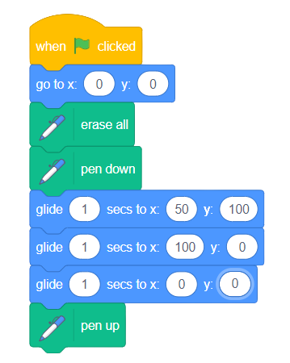
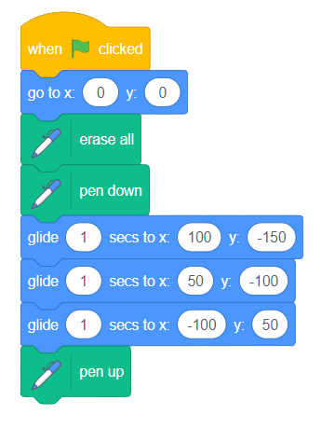

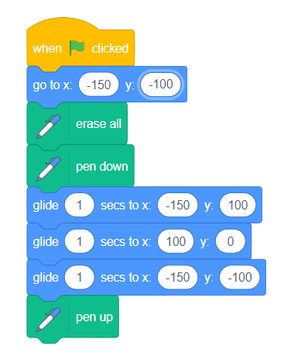
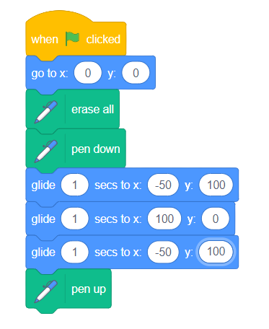

6. ให้นักเรียนพิจารณาสคริปต์โปรแกรมต่อไปนี้ แล้วตอบคำถามข้อที่ 1 ถึง 3

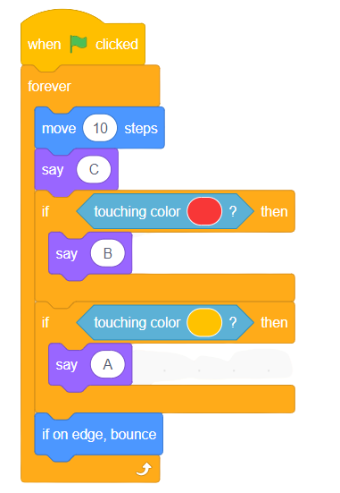

6.1 เมื่อใดที่ตัวละครจะพูดว่า “A”
.....เมื่อตัวละครสัมผัสสีเหลือง........................................................................................
6.2 เมื่อใดที่ตัวละครจะพูดว่า “B”
.....เมื่อตัวละครสัมผัสสีแดง...........................................................................................
6.3 เมื่อใดที่ตัวละครจะพูดว่า “C”
.....เมื่อตัวละครไม่สัมผัสทั้งสีเหลืองและสีแดง...............................................................

7. พิจารณาสถานการณ์ที่กำหนด และตอบคำถามต่อไปนี้
“การสมัครเข้าชมรมของนักเรียนชั้น ป.5 มีข้อมูลรายชื่อ ห้องเรียน และชมรมที่นักเรียนแต่ละคนเลือกในตารางรายชื่อของนักเรียนชั้น ป.5 ที่สมัครเข้าชมรม และมีข้อมูลชมรมและค่าสมัครเข้าแต่ละชมในตารางสรุปค่าสมัครเข้าชมรม”

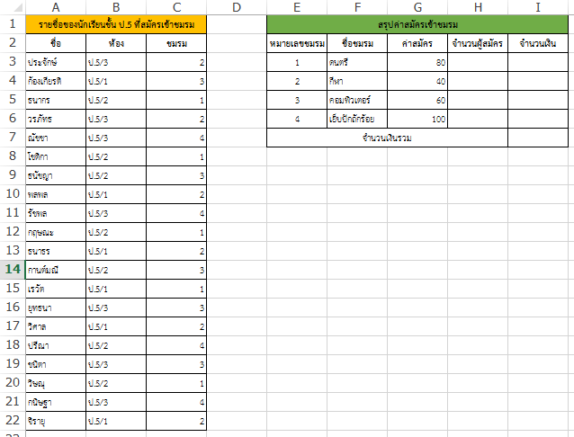

7.1 หากต้องการนับจำนวนนักเรียนทั้งหมดในตารางรายชื่อของนักเรียนชั้น ป.5 ที่สมัครเข้า ชมรมโดยนับผ่านคอลัมน์ A, B และ C ตามลำดับ ควรใช้สูตรใดในการนับ
คอลัมน์ A ใช้สูตร ....COUNTA..............................................................................
คอลัมน์ B ใช้สูตร ....COUNTA..............................................................................
คอลัมน์ C ใช้สูตร ....COUNTA.หรือ.COUNT.....................................................

7.2 สูตรที่ใช้ในเซล H3 ถึง H6 และ I7 คือ
พิมพ์สูตร .............=COUNTIF($C$3:$C$22,E3)................ ลงในเซล H3
พิมพ์สูตร .............=COUNTIF($C$3:$C$22,E4)................ ลงในเซล H4
พิมพ์สูตร .............=COUNTIF($C$3:$C$22,E5)................ ลงในเซล H5
พิมพ์สูตร .............=COUNTIF($C$3:$C$22,E6)................ ลงในเซล H6
พิมพ์สูตร .............=SUM(I3:I6)................................................ ลงในเซล I7
7.3 ถ้าสูตรที่เซล H3 มีการล็อกเซล E3 โดยพิมพ์สูตรว่า =COUNTIF($C$3:$C$22,$E3) แล้วลากเติม (Fill) จากเซล H3 ถึง H6 จะให้ ผลลัพธ์อย่างไร และเพราะเหตุใด
ได้ผลลัพธ์เหมือนการพิมพ์สูตร =COUNTIF($C$3:$C$22,E3) แล้วลากเติมจาก แถว H3 ถึง H6 เพราะว่า $E3 คือการล็อกเฉพาะคอลัมน์ E ทำให้การลากเติมจาก แถว H3 ถึง H6 จะได้เงื่อนไขภายในสูตรเป็น $E3 ถึง $E6 (เลื่อนแถวลงเฉพาะใน คอลัมน์ E) ซึ่งมีความหมายเหมือนกับเงื่อนไข H3 ถึง H6 ที่ได้จากการพิมพ์สูตร =COUNTIF($C$3:$C$22,E3) แล้วลากเติมจากแถว H3 ถึง H6
8. ให้นักเรียนพิจารณาข้อความต่อไปนี้ แล้วระบุว่าเป็นข้อเท็จจริงหรือข้อคิดเห็น
...ข้อเท็จจริง.... 8.1 “แสงแดดในยามเช้ามีประโยชน์ต่อร่างกาย”
...ข้อคิดเห็น..... 8.2 “การรับแสงแดดมาก ๆ จะทำให้ร่างกายแข็งแรง”
...ข้อเท็จจริง.... 8.3 “นมมีแคลเซียมช่วยให้ร่างกายแข็งแรง”
...ข้อเท็จจริง.... 8.4 “แมวเป็นสัตว์เลี้ยงลูกด้วยนม”
...ข้อคิดเห็น..... 8.5 “กินผักเป็นประจำทำให้หุ่นดี”
คำอธิบายเพิ่มเติม
ข้อเท็จจริง คือ ข้อความหรือเหตุการณ์ที่สามารถตรวจสอบได้ว่าจริงหรือเท็จ
ข้อคิดเห็น คือ ความเชื่อของแต่ละบุคคล อาจจะไม่สามารถตรวจสอบได้ เพราะแต่ละคนอาจ มีความเชื่อแตกต่างกัน
9. ให้นักเรียนจับคู่โยงเส้นระหว่างข้อมูลที่ต้องการค้นหากับหน่วยงานที่เป็นแหล่งข้อมูลที่มีความ น่าเชื่อถือสำหรับข้อมูลที่ต้องการค้นหานั้น
กรมอุตุนิยมวิทยา
สภาพอากาศ

กรมควบคุมโรค
จำนวนประชากรภายใน
ประเทศไทย
สถาบันวิจัยดาราศาสตร์แห่งชาติ
ปรากฏการณ์ของดาว
และวัตถุบนท้องฟ้า
ระบบสถิติทางการทะเบียน
กรมการปกครอง
โรคและภัยสุขภาพ

